实验报告

实验题目： 实验13 数据库权限管理与备份恢复
实验地点： 家
指导教师： 吴梅梅
学生班级： 20智媒
学生学号： 2020213063004
学生姓名： 李韫琪
实验时间： 2022 年 12月 16 日

一、实验目的：
1.掌握数据库权限管理的方法；
2.掌握数据库备份与恢复的方法。
二、实验内容：
1、数据库权限管理
(1).创建SQL Server登录名sql_ABC,密码为123456,默认数据库设为自己的数据库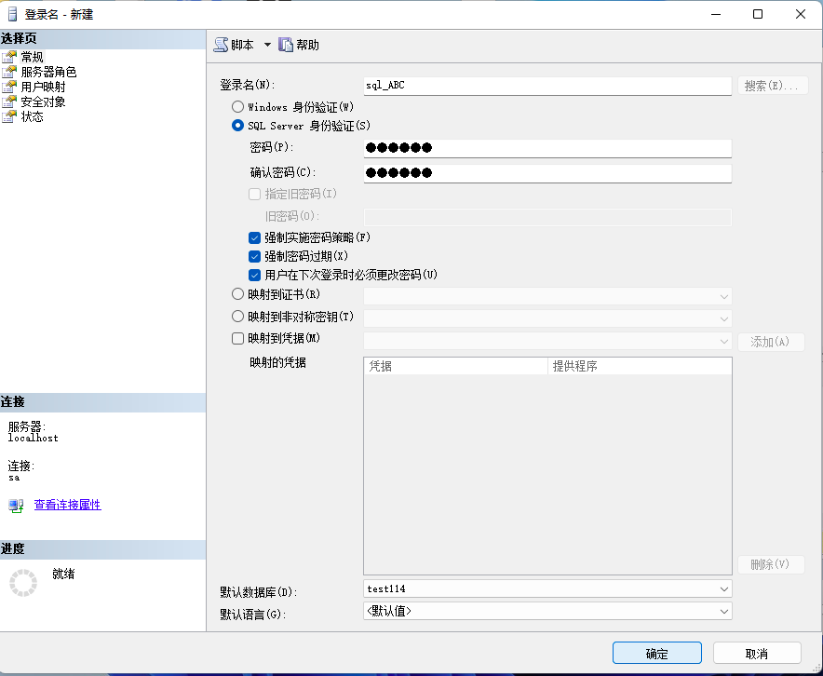。
(2).使用SQL Server登录名sql_ABC在自己数据库中创建数据库用户ABC。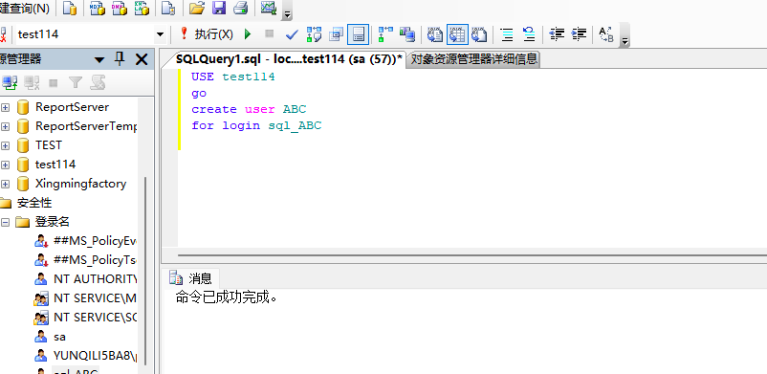
USE test114gocreate user ABCfor login sql_ABC
- .在自己的数据库中创建名为ROLE2的新角色。
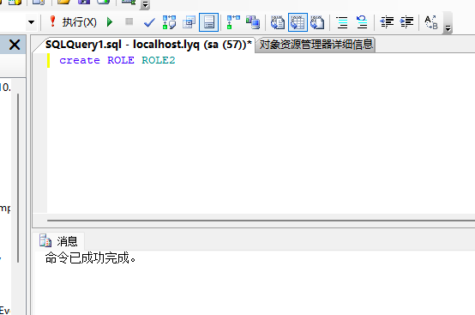
create ROLE ROLE2

- .将SQL Server登录名创建的数据库用户ABC添加到数据库角色ROLE2中。
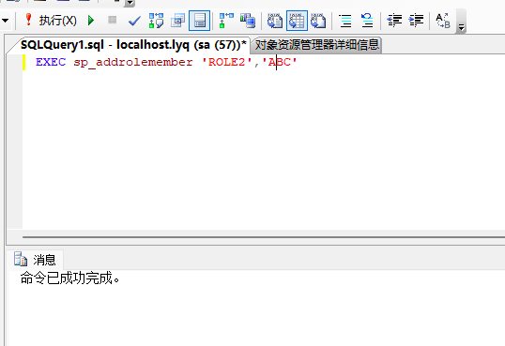
EXEC sp_addrolemember 'ROLE2','ABC'
- .将对worker表的select权限授予role2角色的所有成员，使用户对worker表仅有查询权限。
GRANT select on worker to public
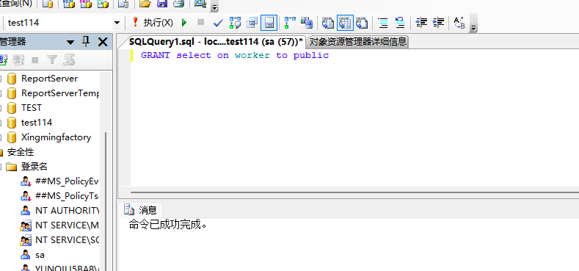

- .从角色role2中删除用户ABC。
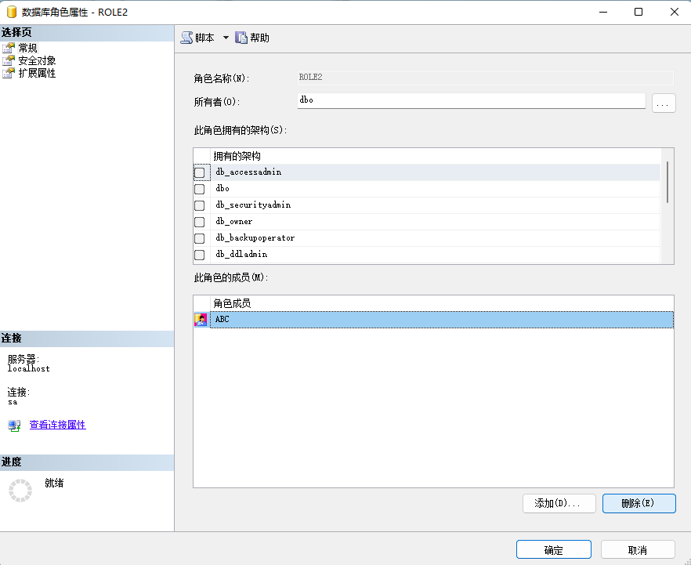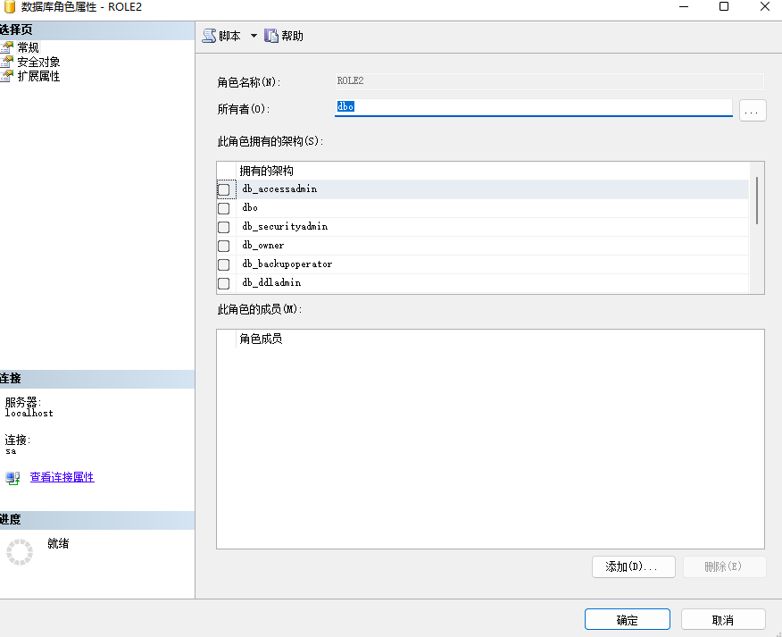
- .删除数据库用户ABC。
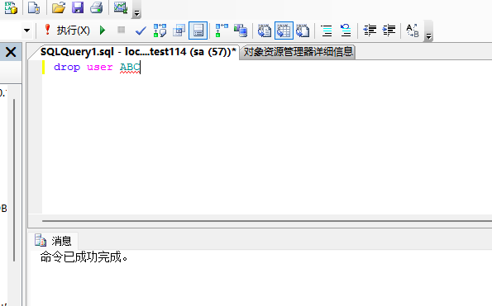
drop user ABC

- .删除数据库角色role2。
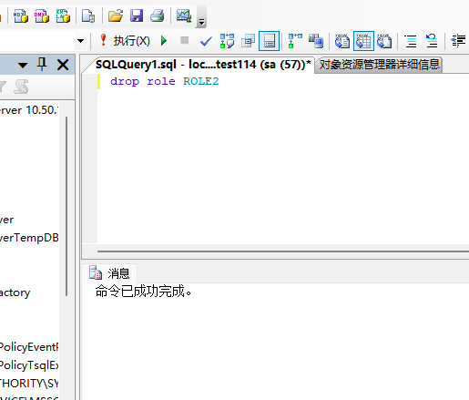
drop role ROLE2

2.数据库的备份与恢复
(1).在磁盘上创建一命名备份设备xingming_backup，位置自
拟;
EXEC sp_addumpdevice 'disk','lyq_backup','C:\database_work\lyq_backup.bak'
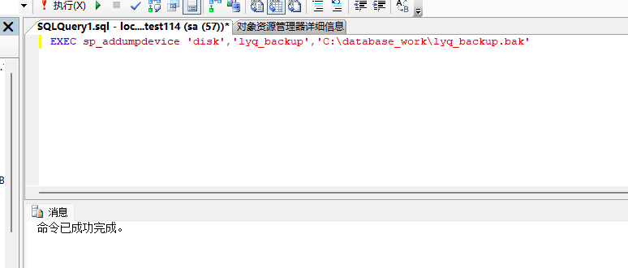

- .将自己的数据库完全备份到xingming_backup中；
backup database test114 to lyq_backup
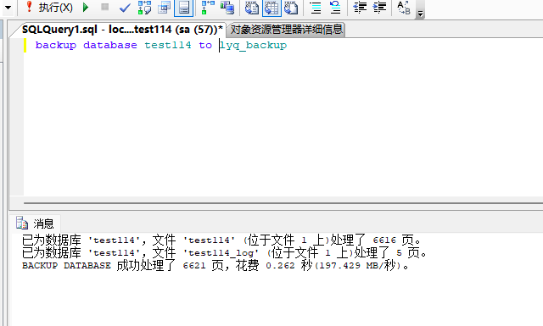
- .创建另一命名备份设备xingming_logbackup;
EXEC sp_addumpdevice 'disk','lyq_logbackup','C:\database_work\lyq_logbackup.bak'
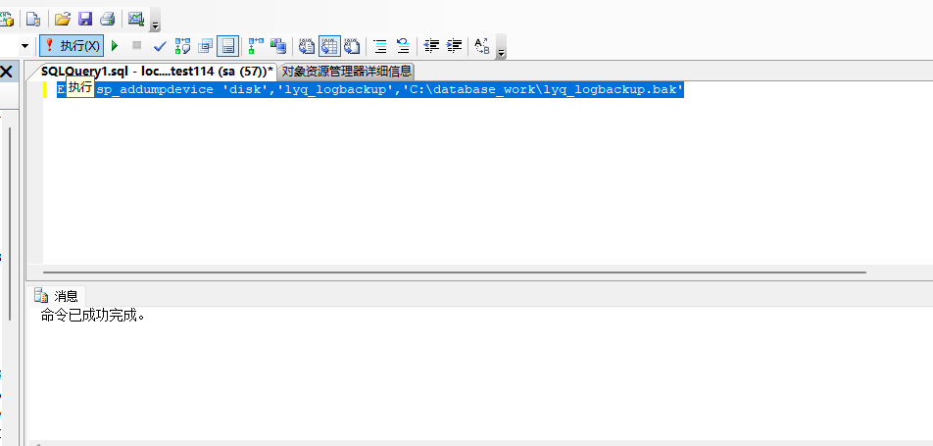

- .向数据表worker中插入一条数据('20210622','备份','0','1980-01-01','2002-01-01','001');
insert into worker values('20210622','备份','0','1980-01-01','2002-01-01','002');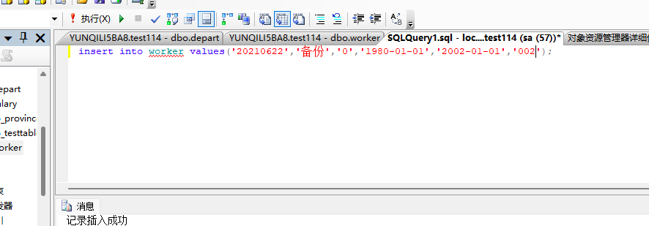

- .将数据日志备份到xingming_logbackup;
backup log test114 to lyq_logbackup
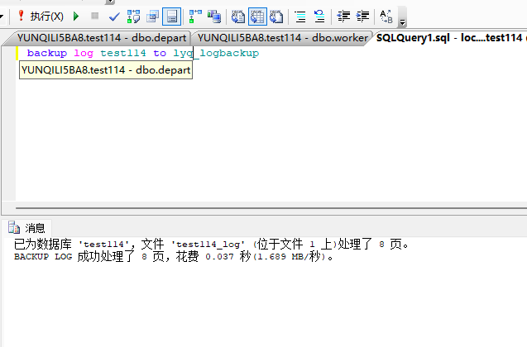

- .删除数据库;
DROP DATABASE test114

- .用xingming_backup完全恢复数据库，查看数据库中数据情
况
;
restore database test114 from lyq_backup
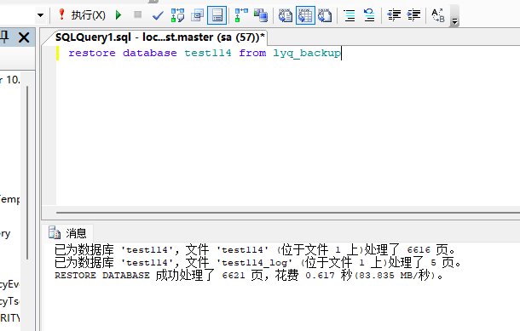
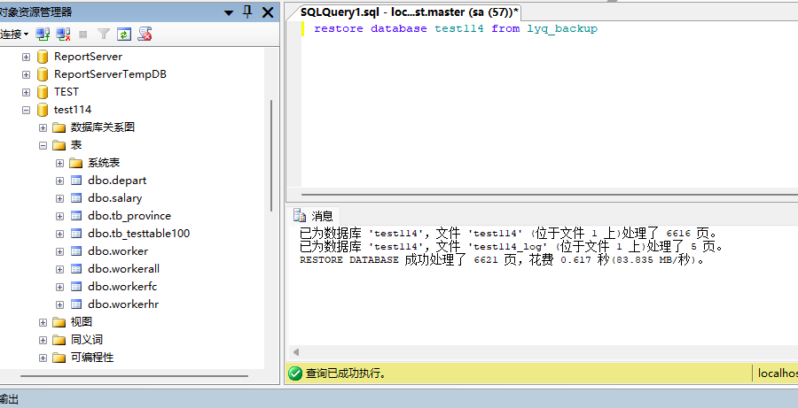
数据完全恢复

- .再次删除数据库。
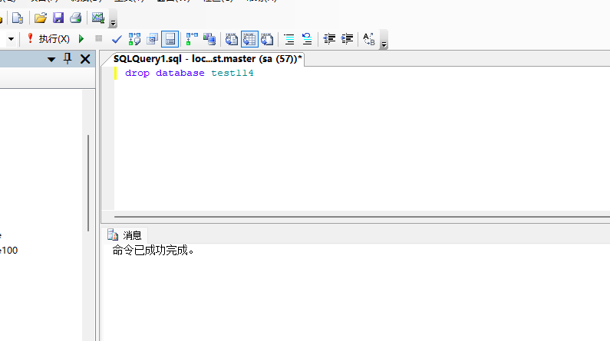

- ．用完全备份文件和日志备份文件恢复数据库，然后查看数据库中数据情况。
restore database test114 from lyq_backup with norecovery,replacegorestore log test114 from lyq_logbackup

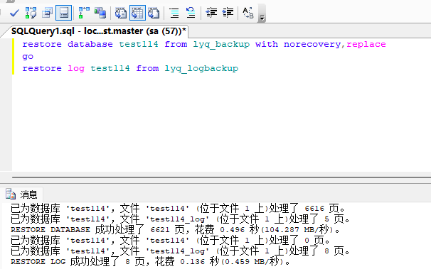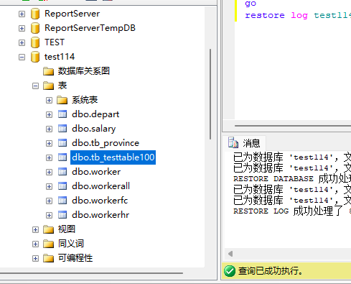
查看数据库中数据情况，发现已全部恢复。

- 心得体会
本次试验我上机操作了数据库权限管理与备份恢复。
熟悉了通过界面和命令两种不同方式创建和删除SQL Server登录名、为数据库创建和删除新角色、为数据库角色添加和删除用户。能对不同方法灵活选择使用。
数据库的备份与恢复是数据库管理员非常重要的工作之一。系统意外崩溃或者硬件的损坏都可能导致数据库的丢失，因此MySQL 管理员应该定期地备份数据库，使得在意外情况发生时，尽可能减少损失 .本次试验，我成功操作了对数据库及其日志的备份和恢复。

